

**-----------------**

Fitiavana – Tanindrazana - Fandrosoana

**-----------------**

REGION ANALAMANGA

**-----------------**

Commune Urbaine d’Antananarivo

**-----------------**

4ème Arrondissement

-----------------

**FOKONTANY AMBOHIBARIKELY**

**Rapport de l’Evaluation de la Vulnérabilité et des Capacités Améliorée**

ANNEE 2023 - 2024

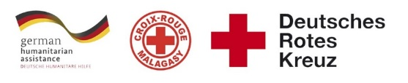  

# 

Table des matières

I. INTRODUCTION 3

II. METHODOLOGIE 4

**1)** **Sélection des participants :** 4

III. DEROULEMENT DE L’EVCa 6

**1)** **L’agenda** 6

IV. MONOGRAPHIE DES FOKONTANY 8

**1)** **Situation géographique** 8

**2)** **Situation démographique :** 9

**3)** **Composition ethnique :** 9

**4)** **Infrastructures :** 9

**5)** **Niveau d’insécurité :** 10

**6)** **Moyens de subsistance :** 10

V. LES RESULTATS DE L’EVCa 11

**A.** **Evaluation des aléas et des enjeux** 11

**1)** **Le profil historique** 11

**B.** **Evaluation des vulnérabilités et des capacités** 12

**1-** **Calendrier saisonnier** 12

**2-** **Cartographies** 13

**3-** **Evaluation des organisations sociales (Diagramme de Venn)** 15

C- Analyser et définir les niveaux de risques 16

**1-** **Analyse des moyens de subsistance** 16

**2-** **Etoile de la résilience** 17

**3-** **Analyse des vulnérabilités** 18

4- **Analyse des capacités** 21

D- LES PLANS D’ACTIONS 22

VI. CONCLUSION 25

# INTRODUCTION

En 2020, 39% de la population du pays vivait dans les villes et dans la seule ville d'Antananarivo, plus de 2,5 millions de personnes sont concentrées, et même si l'indice de pauvreté est en moyenne plus faible que dans les autres régions, la ville abrite également les plus fortes inégalités [1] . Selon le Plan d'urgence de la commune urbaine d'Antananarivo (2021), plus d'un tiers des ménages de la capitale vivent avec moins de 100 000 MGA (23 USD) par mois et près de 30% de la population de la capitale est en situation d'insécurité alimentaire sévère. Les inondations récurrentes touchent les personnes les plus vulnérables vivant dans des zones informelles, avec des logements et des services de qualité inférieure, ou sans logement du tout. Environ 720 000 personnes vivent dans des zones inondables dans 110 quartiers sur les 192 que compte la ville. Le scénario récurrent (presque annuel) prévoit 10 000 personnes dans des sites d'hébergement temporaire nécessitant une assistance immédiate pendant quelques jours et le scénario le plus probable (tous les 5 ans) estime à 40 000 le nombre de personnes déplacées nécessitant une assistance humanitaire pendant un mois.

Les activités du projet RRC URBAIN/FbF ont abordé les risques liés à l’environnement et les facteurs aggravants des inondations à Antananarivo, par le biais d’une analyse des risques basés sur la communauté, la sensibilisation, la planification d'urgence, le soutien aux équipes de RRC des quartiers et des écoles, et les travaux d'atténuation, pour répondre aux besoins identifiés lors des précédentes « évaluations des vulnérabilités et de capacités » qui est une méthode employée de longue date par le Mouvement Croix-Rouge et le Croissant-Rouge, mieux connue par son sigle « EVC »[2]. Il s’agit d’un **processus participatif**, mis au point pour améliorer la résilience des communautés, consistant à évaluer et à analyser les risques auxquels ces communautés sont exposées, ainsi qu’à trouver des solutions adaptées. Avec le concours de la Croix-Rouge et du Croissant-Rouge, l’EVC permet aux communautés de déterminer l’origine des risques, les personnes qui seront les plus touchées, les moyens disponibles à tous les niveaux pour réduire les risques, les initiatives possibles pour renforcer les capacités des personnes exposées et réduire les risques qui pèsent sur elles.

Pour pouvoir poursuivre et renforcer les efforts déjà entrepris, et afin que les membres de la communauté prennent conscience des risques, des défis et des ressources propres pour faire face aux principaux dangers identifiés, et pour définir un plan d’action communautaire en conséquence pour mieux cerner les besoins en termes de **« Réduction des risques de catastrophes à l'assistance et à la réponse humanitaires anticipée ».** Un atelier participatif de 5 jours, du 18 au 22 septembre 2023, a été réalisé dans le Fokontany de Ambohibarikely, qui fait partie des Fokontany les plus touchés par les catastrophes naturelles, particulièrement les inondations.

En résumé, Les objectifs généraux de l’EVCA sont :

1. Pour que les communautés comprennent mieux la nature et l’ampleur des risques existants, changeants et naissants auxquels elles sont et seront exposées.
2. Pour que les communautés déterminent quelles mesures seraient appropriées et pratiques pour réduire les risques et renforcer leur résilience, en fonction de leurs priorités.
3. Pour informer et mobiliser des ressources, à l’intérieur comme à l’extérieur de la communauté, afin que celle-ci puisse exécuter son plan de réduction des risques.
4. Pour que les Sociétés Nationales du Mouvement CRCR aident les communautés à réduire leurs risques prioritaires, notamment en influençant les politiques publiques, les lois et les investissements dans le développement susceptible de servir les intérêts de ces communautés.

**Spécifiquement, les objectifs de cette mise à jour sont de:**

1. Mettre à jour les vulnérabilités, la capacité de la communauté face aux aléas fréquents dans la zone.
2. Identifier les problèmes de la communauté se raccordant aux problèmes issus des fokontany riverains pour réduire les risques de catastrophes.
3. Analyser, prioriser les problèmes et élaborer actions transformatrices y afférentes.
4. Identifier des actions précoces pouvant réduire les impacts des aléas
5. Restituer et valider les actions précoces et transformatrices en élaborant un plan d’actions.

# METHODOLOGIE

L’approche utilisée est l’approche participative favorisant l’implication et la responsabilisation effective de la communauté pour que le processus favorise une autonomie réelle et que ses effets soient durables. De ce fait, parmi les premières étapes du processus figurent l’identification des participants à l’EVCa.

Il y a aussi la participation des techniciens GRC de la CUA ainsi que la mobilisation des volontaires de la Croix-Rouge Malagasy.

### **Sélection des participants :**

Une fiche de sélection des représentants de la communauté a été déposée au niveau des chefs Fokontany afin d’identifier les personnes qui vont les représenter à l’atelier en considérant le genre.

Normalement, il devait y avoir :

* Des représentants du Fokontany en les personnes du Chef Fokontany et de son adjoint
* Des membres des ELS (Equipe Locale de Secours)
* Représentants secteur éducation
* Représentants secteur eau
* Représentants secteur assainissement
* Représentants secteur santé
* Représentants VFP
* Agent communautaire

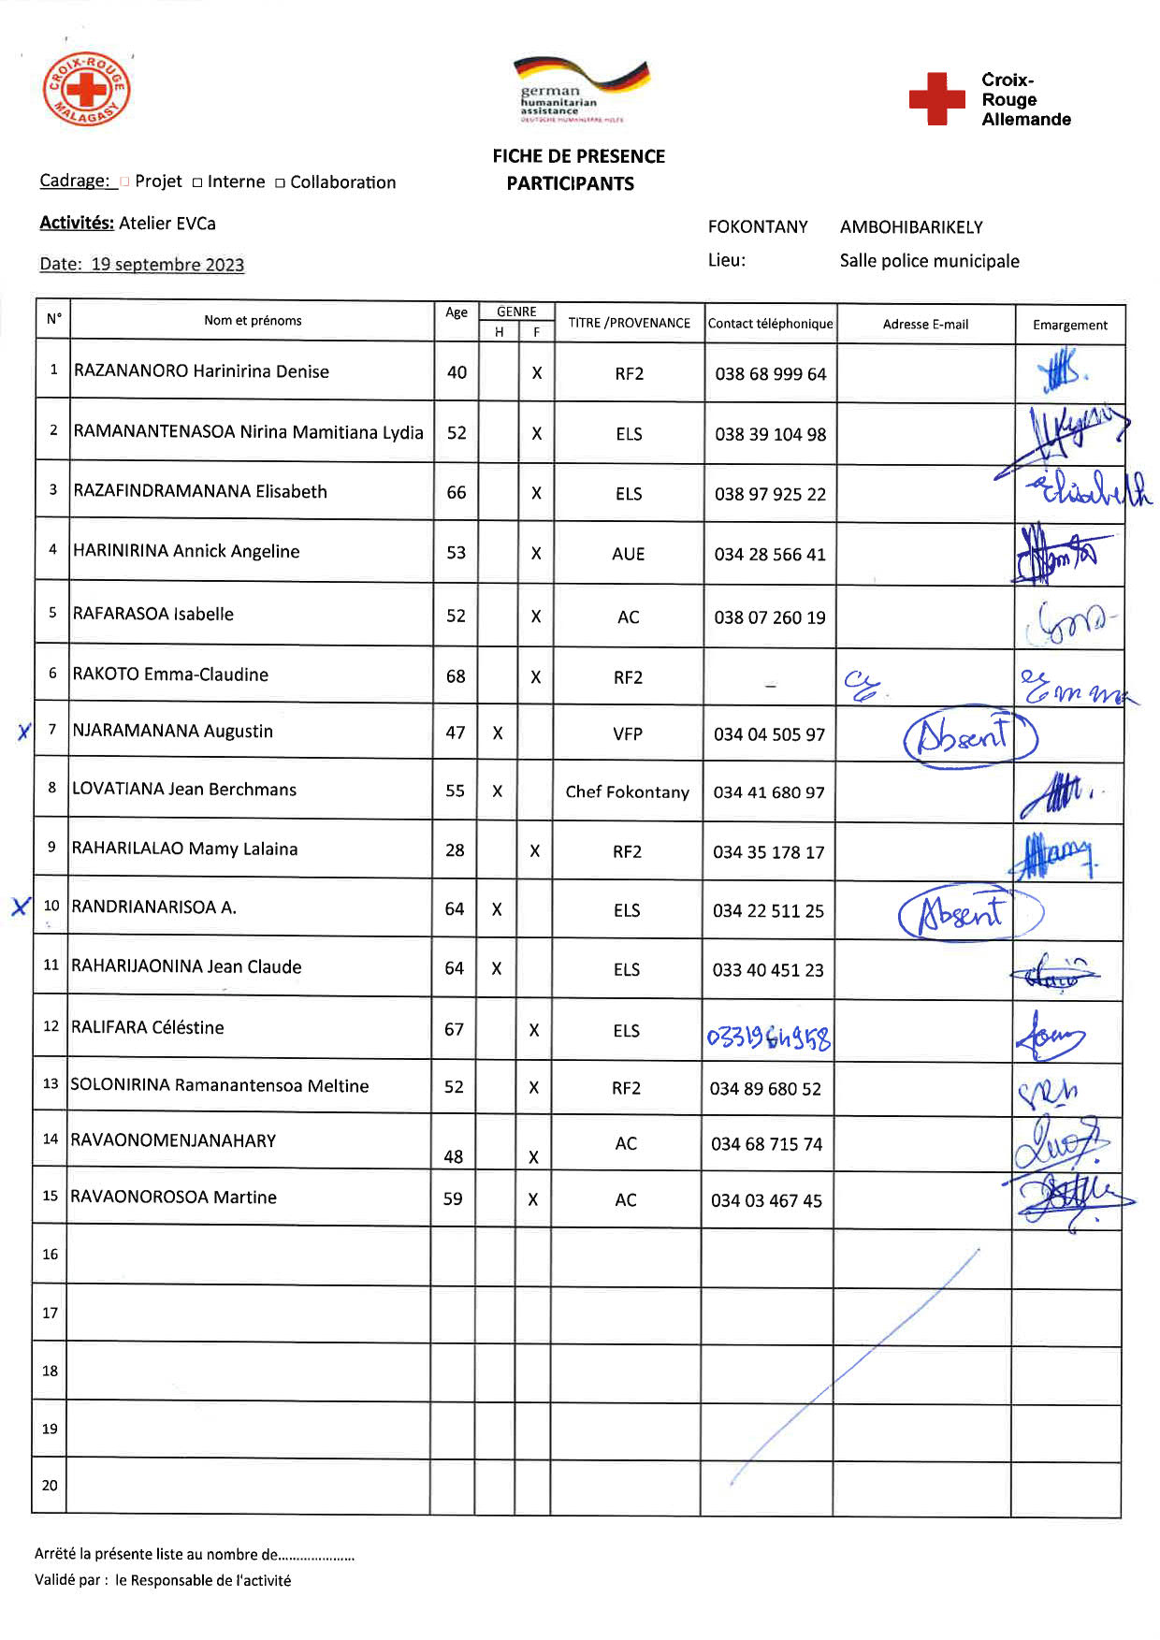

# DEROULEMENT DE L’EVCa

### **L’agenda**

|  |  |
| --- | --- |
| **Etapes et étapes secondaires** | **Outils/ Méthodes utilisés** |
| **JOUR 1** |  |
| 1. **Introduction avec la communauté** |  |
| * Clarifier les objectifs et les attentes * Expliquer le calendrier * Reconfirmer la disponibilité et le consentement | Présentation et discussion² |
| 1. **Poser les bases** |  |
|  |  |
| L’EVCa et la feuille de route de la résilience | Définition de l’EVCa, pourquoi faire une EVCa, définition de la résilience communautaire, les 11 dimensions de la résilience communautaire |
| Monographie des Fokontany | Travaux de groupe, par secteur, pour avoir des données détaillées au niveau de chaque secteur. |
| 1. **Evaluation des aléas et des enjeux** |  |
| * Recenser les principaux aléas (Profil historique/historique des catastrophes) | Profil historique/historique des catastrophes (Entretiens avec les informateurs principaux |
| **JOUR 2** |  |
| 1. **Evaluation de la vulnérabilité**   **et des capacités** | |
| **Evaluation de la vulnérabilité**   * Calendrier saisonnier | Il s’agit de marquer sur le calendrier la survenance habituelle des différents aléas au cours d’une année, ainsi que les autres évènements clés qui feront ressortir certains aspects des enjeux et des vulnérabilités. Ex : les périodes où il y a un grand nombre de problèmes sanitaires, les périodes de soudure, les évènements sociaux, etc. |
| * Carte des risques | Travaux de groupe, par secteur, pour faire la cartographie de chaque secteur et d’y pointer les vulnérabilités pour chaque secteur : zones à risque de glissement de terrain, d’incendie, de dépôt sauvage, etc. |
| **Evaluation de la capacité**   * Carte des capacités * Carte d’itinéraire | Mettre en évidence sur les cartes, les capacités pour chaque secteur.  Mettre en évidence sur la carte des informations claires et concises afin d'aider les personnes à évacuer rapidement et en toute sécurité en cas d'urgence. |
| **JOUR 3** |  |
| **Évaluation des organisations locales**   * Diagramme de Venn | Permet de recenser les différentes organisations et institutions (organisations à base communautaires, administration publique, secteur privé, etc.) présentes dans la communauté et d’analyser leur importance dans la vie de la communauté |
| **Analyser et définir les niveaux de risque**   * Etoile de résilience | L’étoile de la résilience permet de visualiser ensemble les capacités et vulnérabilités pour chaque dimension de la résilience, et permet ainsi de voir le niveau de risque. |
| * Analyse des vulnérabilités et des risques | Il s’agit de faire l’analyse des vulnérabilités, pour chaque aléa et caractéristiques, et de déterminer les facteurs rendant la communauté particulièrement vulnérable à chaque aléa. |
| * Analyse des capacités | Il s’agit de faire l’analyse des capacités par rapport aux 11 dimensions de la résilience. |
| **JOUR 4** |  |
| * Analyse des moyens de subsistance | Faire l’analyse de l’impact des aléas sur les moyens de subsistance et de voir les différentes façons pour les atténuer |
| **Identification des problèmes**   * Arbre à problèmes | Il s'agit de visualiser les différentes causes et conséquences d'un aléa. |
| **Identification des actions**   * Arbre à solutions | Il s’agit d’identifier les solutions possibles en les connectant aux causes sous-jacentes. C'est un moyen de planifier des actions spécifiques pour résoudre les problèmes identifiés dans l'arbre à problèmes. |
| * Priorisation des aléas | Il s’agit ici de classer les aléas par ordre d’importance par rapport à leur impact et leur fréquence |
| **JOUR 5** |  |
| **Elaboration des plans d’action**   * Identification des actions et priorisation * Créer un plan d’action | On a demandé à chaque groupe, par secteur, de réfléchir sur leur vision d’une communauté idéale et résiliente et de lister tous les éléments y contribuant. |

# MONOGRAPHIE DES FOKONTANY

Ambohibarikely est un quartier situé dans le district d’Antananarivo Renivohitra, dans la Région d’Analamanga, à Antananarivo, la capitale de Madagascar. Cette monographie explore les aspects géographiques, démographiques, économiques, sociaux et culturels du Fokontany, en mettant également en lumière les défis liés à la pauvreté, à l’urbanisation rapide, à l’insécurité et aux catastrophes naturelles telles que les inondations.

### **Situation géographique**

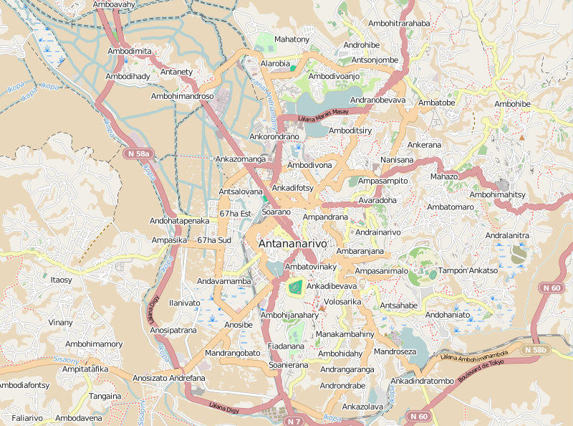



**Nord :** Anosibe I

**Sud :** Ouest Mananjara

**Est :** Ouest Ambohijanahary III

**Ouest:** Mandrangobato I et II

**Superficie :** 19 Ha

### **Situation démographique :**

Selon le RGPH de 2018, Ambohibarikely compte une population totale de 12.472 habitants. La taille moyenne des ménages est de quatre personnes.

|  |  |  |  |  |  |
| --- | --- | --- | --- | --- | --- |
| **SECTEUR** | **NB POPULATION** | **HOMME** | **FEMME** | **NOMBRE DE TOITS** | **NOMBRE MENAGE** |
| **SECTEUR 1** | 3000 | 1915 | 1085 | 200 | 305 |
| **SECTEUR 2** | 975 | 470 | 505 | 130 | 418 |
| **SECTEUR 3** | 5600 | 2561 | 3039 | 412 | 636 |
| **SECTEUR 4** | 6900 | 2789 | 4111 | 616 | 952 |
| **TOTAL** | 16475 | 7735 | 8740 | 1358 | 2311 |

**Source: EVCa 2023**

On peut constater une différence entre le nombre de la population indiqué par la RGPU 2018 et le nombre de la population selon le recensement effectué au niveau des Fokontany. Cela peut refléter l’augmentation rapide de la population d’une année à l’autre.

### **Composition ethnique :**

La population du Fokontany est principalement composée de Merina, bien qu’en tant que capitale de Madagascar, Antananarivo attire également des populations de diverses ethnies à travers le pays.

### **Infrastructures :**

Malgré la présence de certaines infrastructures de base telles que des écoles, des dispensaires, des églises et des équipements communautaires tels que des bornes fontaines, bassins lavoirs, blocs sanitaires. Il est important de noter que leur nombre reste insuffisant pour répondre adéquatement aux besoins de la population locale. La demande croissante de services sanitaires et hygiéniques dépasse largement l’offre actuelle, ce qui peut entrainer des difficultés d’accès et des défis supplémentaires en matière de santé publique.

|  |  |  |  |  |
| --- | --- | --- | --- | --- |
| **SECTEUR** | **SECTEUR 1** | **SECTEUR 2** | **SECTEUR 3** | **SECTEUR 4** |
| **MAISON EN BRIQUE** | 80% | 89% | 92% | 94% |
| **MAISON EN BOIS** | 16% | 9% | 6% | 5% |
| **MAISON EN TOLE** | 4% | 2% | 2% | 1% |
| **INFRA**  **STRUCTURES** | - BF 2  - BL 2  - BS 2  - Douche 1  - Bureau FKT 1  - Ecole 1  - Collèges privés 2 | - BF 2  - Lycées privées 2  - Eglise 1  - Clinique privé 1 | - BF 3  - Collège privé 1 | - BF 2 |

* Les maisons en briques dominent dans tous les secteurs, cela montre une tendance vers des constructions plus durables
* Les maisons en tôle sont relativement rares

### **Niveau d’insécurité :**

Ambohibarikely a niveau d’insécurité élevé. Tous ses secteurs sont en zone rouge, ce qui traduit une insécurité généralisée sur l’ensemble de la zone.

|  |  |
| --- | --- |
| **SECTEUR** | **NIVEAU D’INSECURITE** |
| **SECTEUR 1** | Zone rouge |
| **SECTEUR 2** | Zone rouge |
| **SECTEUR 3** | Zone rouge |
| **SECTEUR 4** | Zone rouge |

### **Moyens de subsistance :**

Les moyens de subsistance dans les Fokontany d’Ambohibarikely sont diversifiés. Cependant, certains métiers sont sensibles aux catastrophes naturelles, ce qui pourrait entrainer des pertes matérielles et des interruptions d’activité lors d’évènements météorologiques extrêmes.

|  |  |  |  |  |
| --- | --- | --- | --- | --- |
| **SECTEUR** | **SECTEUR 1** | **SECTEUR 2** | **SECTEUR 3** | **SECTEUR 4** |
| **MOYENS DE SUBSISTANCE** | Blanchisseuse  Collecteur d'eau  Docker  Commerçant  Docteur  Fonctionnaire  Instituteur  Militaire  Coiffeur  Mécanicien  Couturier | Blanchisseuse  Collecteur d'eau  Docker  Commerçant  Docteur  Fonctionnaire  Instituteur  Militaire  Coiffeur  Mécanicien  Couturier | Blanchisseuse  Collecteur d'eau  Docker  Commerçant  Docteur  Fonctionnaire  Instituteur  Militaire  Coiffeur  Mécanicien  Couturier | Blanchisseuse  Collecteur d'eau  Docker  Commerçant  Docteur  Fonctionnaire  Instituteur  Militaire  Coiffeur  Mécanicien  Couturier |

# LES RESULTATS DE L’EVCa

## **Evaluation des aléas et des enjeux**

### **Le profil historique**

Cet outil permet de mieux connaître les catastrophes ou aléas naturels les plus marquants qui se sont produits par le passé et la manière dont la communauté a réagi et évolué au fil du temps. Il permet ainsi de mieux connaître l’histoire et l’identité de la communauté ainsi que les défis multiples et complexes auxquels les communautés ont été confrontées au fil des années, nécessitant des réponses variées et coordonnées pour atténuer les impacts et renforcer la résilience communautaire.

|  |  |  |  |  |
| --- | --- | --- | --- | --- |
| ANNEE | ALEA | IMPACTS / FAITS MARQUANTS | PROBLEMES RENCONTRES | SOLUTIONS PRISES |
| 1982 | CYCLONE DANY-HONORINE | Montée des eaux | Beaucoup de maisons qui se sont effondrées Maisons envahies par l'eau - pas de nourriture Difficulté pour avoir de l'eau potable | Entraide de la population Déplacement vers les endroits en hauteur : Maison des sœurs |
| 1994 | CYCLONE GERALDA | Montée des eaux | Beaucoup de maisons ont été détruites et envahies par l'eau Déplacement en pirogue car les rues ont été coupées Eparpillement des matières fécales | Déplacement de pirogue pour évacuer les sinistrés vers les endroits en hauteur. |
| 2012 | INCENDIE (secteur 4) | 65 maisons incendiées avec la totalité des biens et même les animaux d'élevage (porc) | Les ruelles sont trop étroites ne permettant pas aux pompiers de circuler | Entraide de la population pour éteindre le feu Aide venant du Fokontany : nourriture et couverture |
| 2020 | COVID-19 | Beaucoup de personnes contaminées Difficulté financière Restriction du déplacement Difficulté pour trouver des sources de revenus | Pas de nourriture - les gens ne peuvent pas se déplacer - Hausse du coût de la vie | Aide alimentaire (Riz) venant de l'Etat - Aides sociales : "Vatsy tsinjo", "Tosika fameno", "Kaly tsinjo", CVO, caches bouches - Vaccination |
| 2022 | CYCLONE BATSIRAY | Montée des eaux La plupart de la population est sinistrée. | Coupure des routes Les enfants ne peuvent pas aller à l'école Effondrement des maisons non solides Perte d'emploi pour la plupart des gens | Prise de responsabilités du Fokontany pour évacuer les sinistrés vers les sites d'hébergement (FKT sy ny ELS) Aide alimentaire (Riz) venant de l'Etat |
| 2023 | INSECURITE | Braquage de cash point Meurtre | Les gens et les comités de vigilance ont peur car les bandits ont des armes | Collaboration entre les comités de vigilance et les forces de l'ordre |

|  |  |  |
| --- | --- | --- |
| **EVENEMENTS MARQUANTS** | **IMPACTS / PROBLEMES RENCONTRES** | **SOLUTIONS PRISES** |
| 1. **Catastrophes naturelles** | Ambohibarikely a été touché par des catastrophes naturelles significatives telles que les cyclones et les inondations mais également des incendies. | Entraide communautaire et une aide directe du Fokontany.  Aide alimentaire plus substantielle de l’Etat et des aides sociales spécifiques. |
| 1. **Problèmes d’infrastructures**   . | Le Fokontany a rencontré des problèmes d’infrastructures lors des catastrophes naturelles, tels que des routes coupées et des ruelles étroites compliquant les interventions en cas d’incendies. |  |
| 1. **Insécurité sociale** | Problèmes plus récents de braquages de cash point et de meurtres. | Collaboration entre les comités de vigilance et les forces de l’ordre pour lutter contre les braquages. |

## **Evaluation des vulnérabilités et des capacités**

### **Calendrier saisonnier**

Le calendrier saisonnier sert à marquer la survenance habituelle des différents aléas au cours d’une année, ainsi que les autres évènements clés qui feront ressortir certains aspects des enjeux et des vulnérabilités. Par exemple : les périodes où il y a un grand nombre de problèmes sanitaires, les périodes de soudure, les évènements sociaux.

|  |  |  |  |  |  |  |  |  |  |  |  |  |
| --- | --- | --- | --- | --- | --- | --- | --- | --- | --- | --- | --- | --- |
| **AMBOHIBARIKELY** | | | | | | | | | | | | |
| **PROBLEMES FREQUEMMENT RENCONTRES** | **J** | **F** | **M** | **A** | **M** | **J** | **J** | **A** | **S** | **O** | **N** | **D** |
| Cambriolage : maisons, commerce, cash point | **x** | **x** | **x** | **x** | **x** | **x** | **x** | **x** | **x** | **x** | **x** | **x** |
| Braquage | **x** | **x** | **x** | **x** | **x** | **x** | **x** | **x** | **x** | **x** | **x** | **x** |
| Meurtre | **x** | **x** | **x** | **x** | **x** | **x** | **x** | **x** | **x** | **x** | **x** | **x** |
| **CATASTROPHES NATURELLES** |  |  |  |  |  |  |  |  |  |  |  |  |
| Inondation | **x** | **x** | **x** | **x** |  |  |  |  |  |  | **x** | **x** |
| **SANTE** |  |  |  |  |  |  |  |  |  |  |  |  |
| Malnutrition des enfants de moins de 5 ans | **x** | **x** | **x** | **x** | **x** | **x** | **x** | **x** | **x** | **x** | **x** | **x** |
| Problèmes cutanés dus aux eaux stagnantes | **x** | **x** | **x** |  |  |  |  |  |  | **x** | **x** | **x** |
| **VIE SOCIALE ET ECONOMIQUE** |  |  |  |  |  |  |  |  |  |  |  |  |
| Hausse généralisée des prix | **x** | **x** | **x** | **x** | **x** | **x** | **x** | **x** | **x** | **x** | **x** | **x** |
| Coupure de l'électricité | **x** | **x** | **x** | **x** | **x** | **x** | **x** | **x** | **x** | **x** | **x** | **x** |

En rouge : Fort En bleu : Moyen Vide : Faible ou absent

Problèmes fréquemment rencontrés

* Le Fokontany présente une forte incidence de cambriolages et braquages tout au long de l’année.

Aléas :

* Périodes d’inondation du mois de novembre jusqu’au mois d’avril correspondant aux périodes cycloniques.

Maladies :

* Les problèmes de santé lié aux eaux stagnantes et à la malnutrition des enfants sont notables dans le Fokontany.

Eau, hygiène et assainissement :

* Le coupure de l’électricité est un problème récurrent dans le Fokontany

Vie sociale et économique :

* Difficultés économiques et hausse généralisée des prix ressentis tout au long de l’année

Haut du formulaire

Bas du formulaire

### **Cartographies**

1. **Carte des Risques**

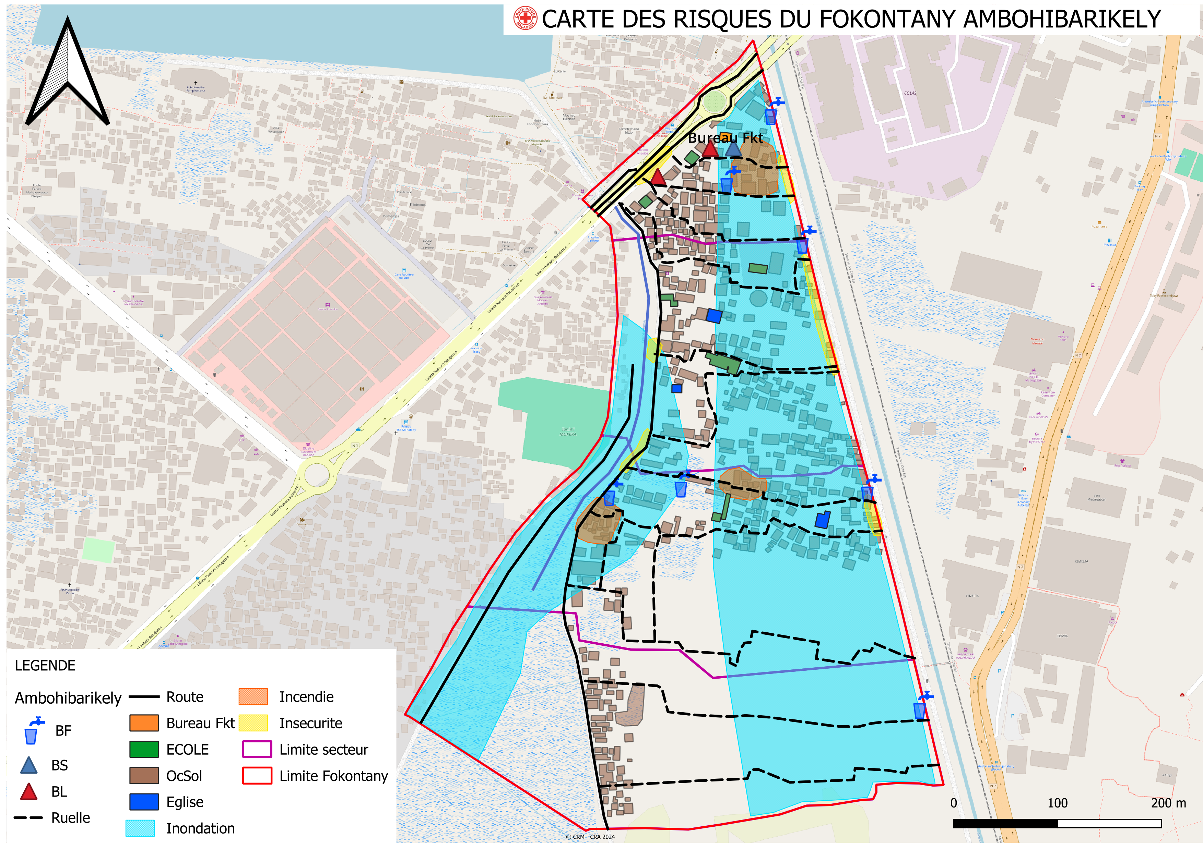

1. **Carte des capacités**

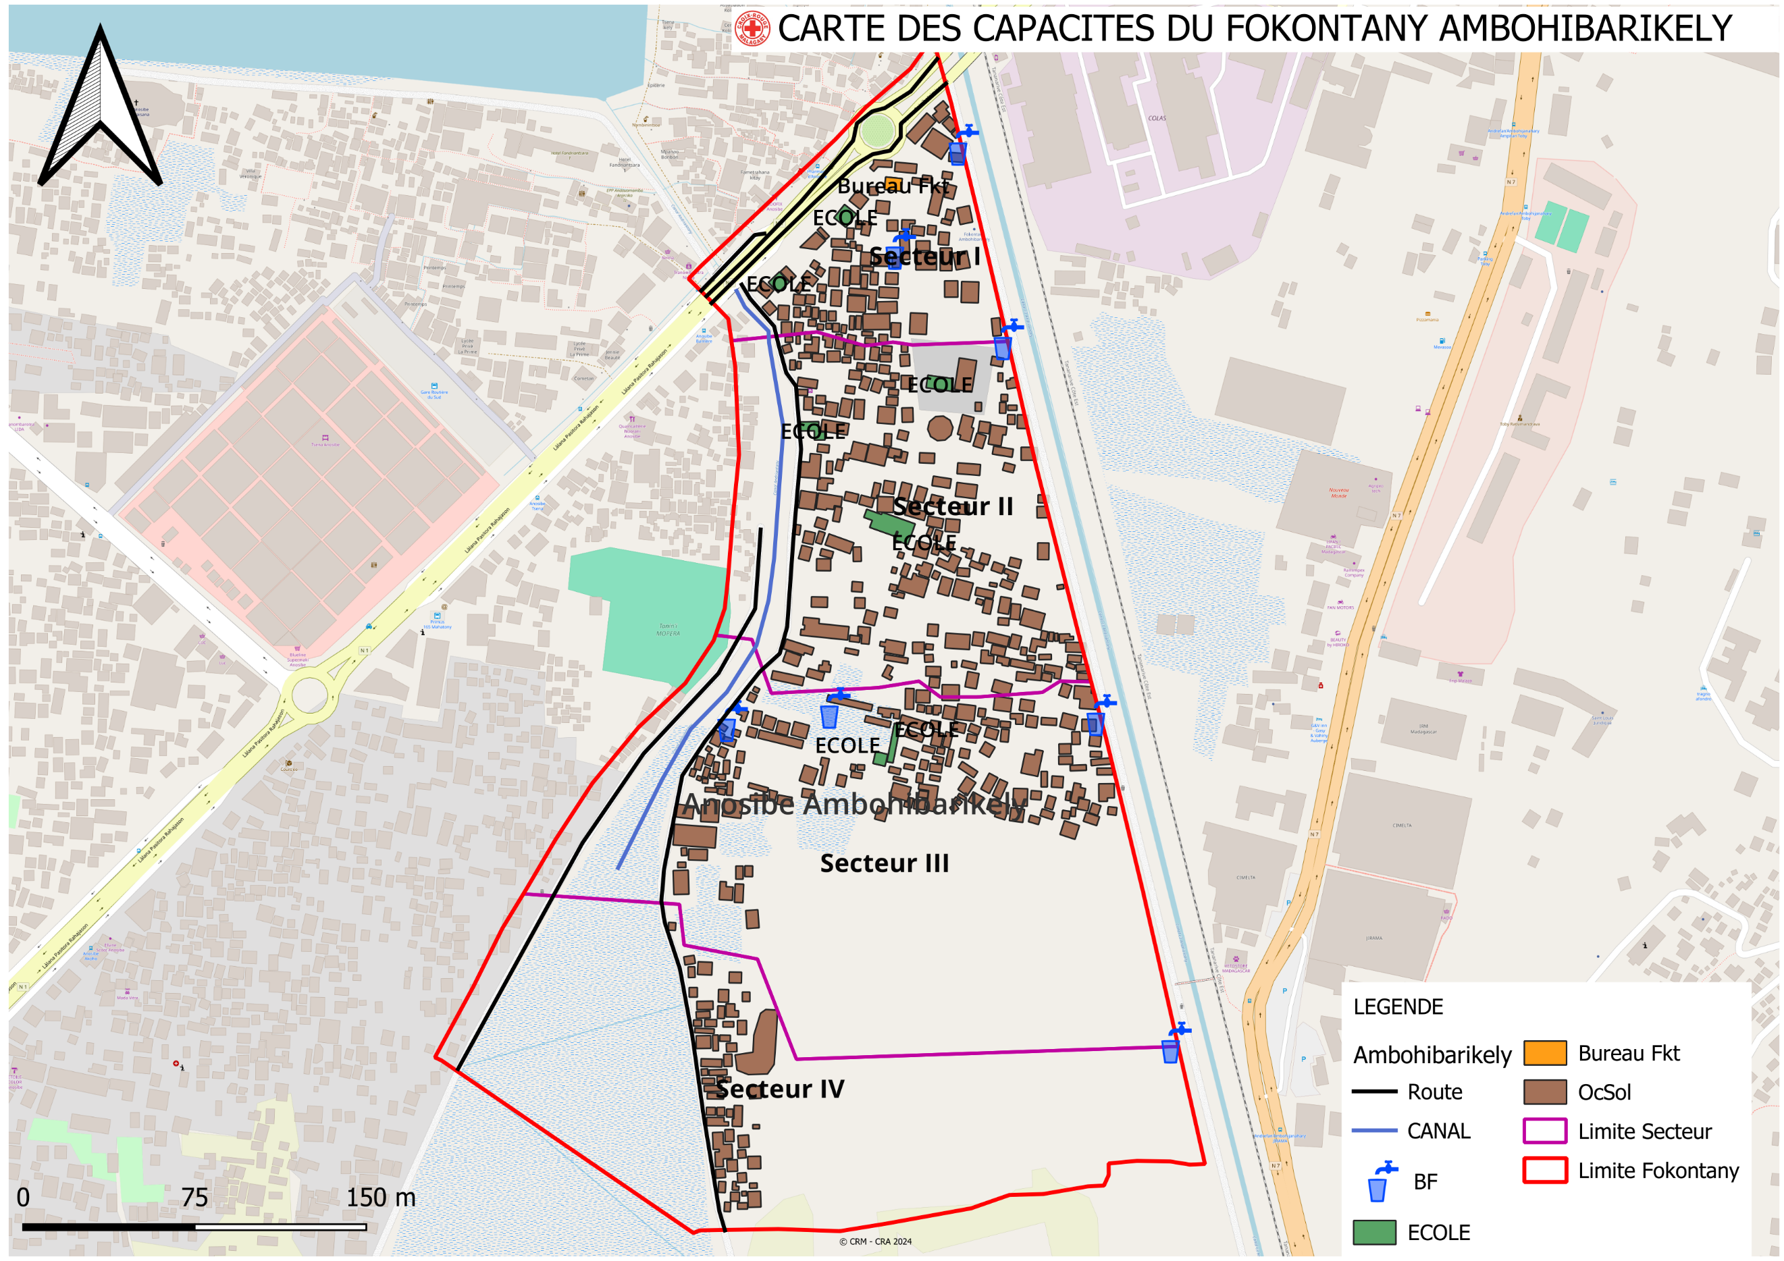

1. **Carte des itinéraires d’évacuation**

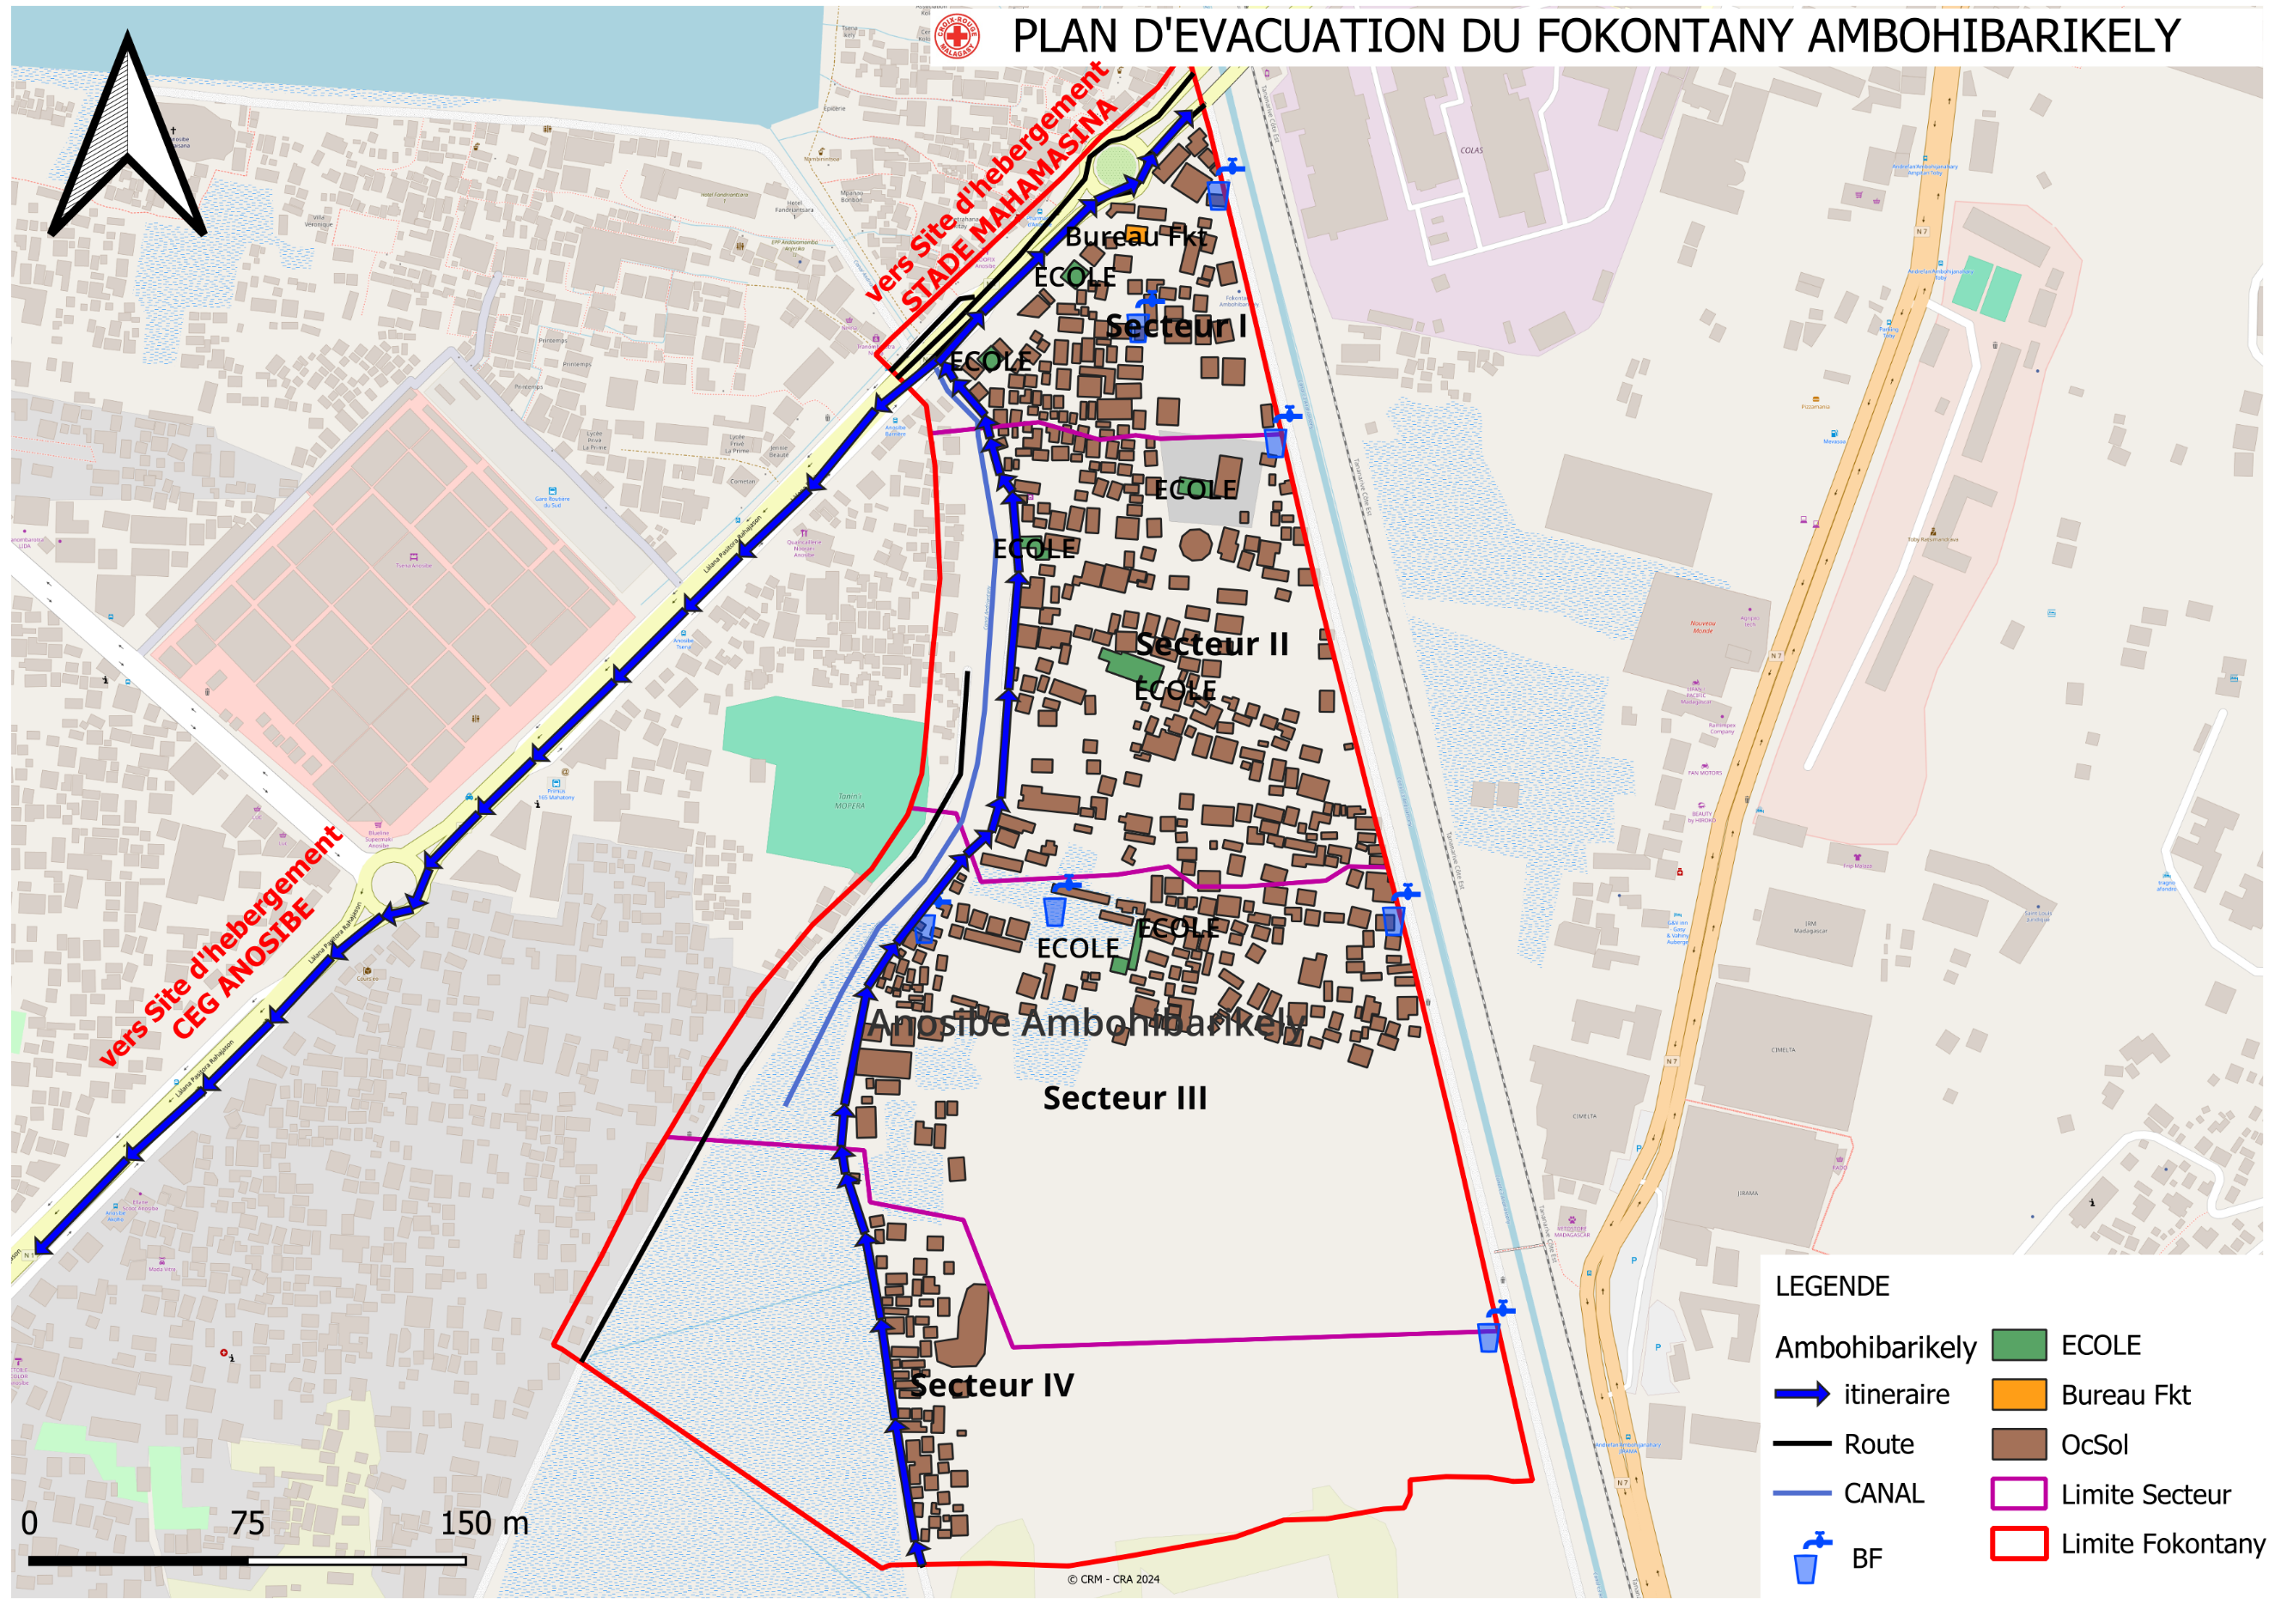

### **Evaluation des organisations sociales (Diagramme de Venn)**

L’évaluation des organisations sociales consiste à recenser les différentes organisations et institutions présentes dans la communauté et d’analyser leur importance dans a vie de la communauté.

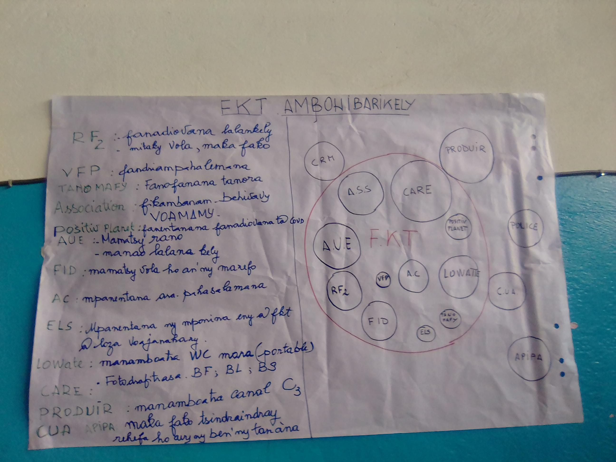

|  |  |
| --- | --- |
| **ORGANISATION** | **ACTIVITES** |
| FKT | Fokontany |
| AC | Agent Communautaire |
| VFP | Vaomieran’ny Fandriam-Pahalemana (Comité de Vigilance) |
| RF2 | Rafitra Fikojana ny rano sy Fahadiovana : Système de collecte intermédiaire d’ordures ménagères |
| AUE | Association des Usagers de l’Eau (Bornes fontaines) |
| ASS | Association Voamamy |
| CARE | Infrastructures (BL, BS, BF) |
| POSITIV PLANET | Sensibilisation hygiène |
| LOWATE | Construction de WC portable (mara) |
| Tanomafy | Renforcer les jeunes des quartiers défavorisés d’Antananarivo |
| ELS | Equipe Locale de Secours |
| FID | Fonds d’intervention pour le Développement |
| CRM | Croix-Rouge Malagasy |
| PRODUIR | PROjet de Développement Urbain Intégré et de Résilience |
| CUA | Commune Urbaine d’Antananarivo |
| Police | Protection des biens et des personnes |
| APIPA | Ramassage occasionnel des ordures |

## C- Analyser et définir les niveaux de risques

### **Analyse des moyens de subsistance**

L’analyse des moyens de subsistance permet de faire l’analyse de l’impact des aléas sur les moyens de subsistance et de voir les différentes façons pour les atténuer. Elle permet également de connaitre :

* Si l’activité génératrice de revenus est un travail destiné exclusivement pour les hommes ou pour les femmes ou bien c’est un travail qui peut être effectué par les deux sexes.
* Le pourcentage de revenus total apporté par l’activité
* Les membres du ménage employés dans l’activité : Est ce le père, la mère, les deux ensembles, les enfants ou bien toute la famille.
* Quelles sont les menaces sur l’activité en cas d’aléa
* Est-ce qu’il y a d’autres moyens de subsistance alternatifs
* Ce que le ménage peut faire pour atténuer l’impact de l’aléa sur les moyens de subsistance.

|  |  |  |
| --- | --- | --- |
| N° | Blanchisseuse | Commerçant / Marchand ambulant |
| 1 | **Qui l’effectue (homme, femme)** | |
| Femme | Homme et femme |
| 2 | **Les membres du ménage employés dans l’activité** | |
| Mère et filles | Les parents mais également les enfants |
| 3 | **% du revenu total fourni par l’activité** | |
| 100% | 100% |
| 4 | **Moyens de subsistance alternatifs ?** | |
| Aucun | Aucun |
| 5 | **Quelles sont les menaces de l’activité ?** | |
| Inondation: Pas de travail | Inondation: Ne peut pas travailler à cause des routes inondées |
| 6 | **Que peut-on faire pour réduire les impacts de l’aléa sur les moyens de subsistance ?** | |
| Création de travail | Aucun |

### **Etoile de la résilience**

L’étoile de la résilience est un outil utilisé dans le cadre de l’évaluation de la vulnérabilité et des capacités pour comprendre la capacité d’une communauté ou d’une population à faire face et à se remettre d’une crise ou d’un choc tel que les catastrophes naturelles ou évènements perturbateurs.

L’étoile de la résilience comprend **onze** dimensions clés, qui sont évaluées pour déterminer le niveau de résilience d’une communauté :

* **Gestion des risques et des catastrophes :** Une communauté résiliente connaît et gère ses risques. Ceci comprend a) la préparation aux risques sur le plan communautaire (équipes d’intervention, atténuation des risques, systèmes d’alerte précoce et d’évacuation), l’adaptation aux tendances des dangers, ainsi que la préparation des ménages (abris sûrs, kits et plans d’urgence)
* **Santé :** Une communauté résiliente est saine. Cela inclut une bonne connaissance des maladies courantes et des actions de base pour les prévenir, des modes de vie et des pratiques sains, ainsi que l’accès et l’utilisation des services de santé
* **Wash (Eau, Assainissement et Hygiène)** : Une communauté résiliente est en mesure de répondre à ses besoins de base en eau et assainissement. Cela comprend l’accès à l’eau potable (à tout moment de l’année), les pratiques de traitement de l’eau, le lavage des mains et l’hygiène personnelle, ainsi que l’accès et l’utilisation de latrines hygiéniques
* **Logement :** Une communauté résiliente peut répondre à ses besoins de base en matière de logement. Cela comprend a) la construction et la situation sûres des maisons, ainsi que b) la fourniture d’un logement suffisant et adéquat pour tous les membres de la communauté.
* **Alimentation et nutrition :** Une communauté résiliente peut répondre à ses besoins alimentaires de base. Cela inclut la disponibilité, l’accès et l’utilisation de la nourriture tout au long des saisons, ainsi que des régimes alimentaires sains et nutritifs pour tous
* **Cohésion sociale :** Une communauté résiliente dispose d’une cohésion sociale. Cela inclut le sens de la communauté, la confiance, le soutien mutuel et l’action collective, l’organisation et les groupes communautaires, ainsi que la sécurité et la gestion de la paix/des conflits.
* **Inclusion :** Une communauté résiliente est inclusive. Cela fait référence à la prise de décision et à la gestion des affaires communautaires qui incluent tous les genres, les personnes handicapées et l’ensemble des sous-groupes ethniques, religieux ou politiques au sein de la communauté
* **Opportunités économiques :** Une communauté résiliente dispose d’opportunités économiques variées. Cela inclut la diversité des sources de revenus, la sensibilité limitée aux phénomènes météorologiques extrêmes, les mesures de résilience économique (épargne, accès au crédit, assurance), l’accès au marché et des chaînes de valeur favorables, ainsi que de faibles ratios dette/revenu et dépendance
* **Infrastructures et services :** Une communauté résiliente dispose d’infrastructures et de services bien entretenus. Cela comprend des infrastructures fiables et robustes (routes, services publics, bâtiments publics) ainsi que des services de base accessibles (éducation, santé, administration publique)
* **Gestion des ressources naturelles :** Une communauté résiliente gère ses ressources naturelles de manière durable. Cela inclut une gestion efficace des champs, des forêts, des poissons, des autres espèces marines et des eaux souterraines de manière à préserver les ressources pour les générations futures.
* **Connectivité :** Une communauté résiliente est connectée. Cela inclut des relations solides et de soutien avec les agences gouvernementales du district et d’autres organisations externes, ainsi que l’accès à l’information

### **Analyse des vulnérabilités**

**INONDATION/CYCLONE**

Bas du formulaire

|  |  |  |  |
| --- | --- | --- | --- |
| **Caracté**  **ristiques** | **Aspects de la vulnérabilité et ses causes** | **Evaluation des risques** | **Classe**  **ment** |
| GRC | * Manque de matériels | Le manque de matériels essentiels compromet les efforts de réponse et de gestion des catastrophes, augmentant les risques pour les communautés | Fort |
| Santé | * Eloignement des CSB II | Les centres de santé étant éloignés, les sinistrés ont des difficultés d’accès aux soins médicaux nécessaires en période de crise. | Fort |
| Infra  structures et services | * Pas de sites d'hébergement | Les personnes sinistrées pourraient ne pas avoir de lieu sûr pour se réfugier, ce qui peut entrainer des conditions de vie précaires et une aggravation de la situation. | Fort |
| Eau et assainissement | * Difficulté pour accéder aux points d'eau car les rues et ruelles sont inondées | Les infrastructures endommagés compliquent l’accès à l’eau potable et aux installations sanitaires, aggravant les problèmes d’assainissement et d’hygiène. | Faible |
| Habitat | * Inondation de 85% des habitations | L’inondation massive des habitations augmente considérablement les risques liés à la perte de logement et à l’exposition prolongée aux intempéries. | Fort |
| Nutrition | * Manque d'emplois entrainant les gens à réduire la quantité de nourritures qu'ils peuvent consommer | Les catastrophes peuvent aggraver la situation nutritionnelle des personnes en raison de la perte de revenus et de l’accès réduit aux ressources alimentaires. | Fort |
| Cohésion sociale | * Les gens qui ne se déplacent pas dans les sites d'hébergement profitent de l'absence des autres pour leur voler des biens | En période de crise, des actes de pillage ou de vol peuvent se produire, ce qui peut compromettre la sécurité et la cohésion sociale dans les communautés touchées. | Fort |
| Opportunités économiques | * Diminution des sources de revenus | L’instabilité économique et la diminution des sources de revenus rendent difficiles la récupération après une catastrophe. | Fort |
| Connectivité | * Difficultés pour circuler à cause de la coupure des routes | Les routes coupées ou endommagées compliquent la circulation et l’accès aux ressources et services nécessaires. | Important |

**INSECURITE**

|  |  |  |  |
| --- | --- | --- | --- |
| Caractéristiques | Aspects de la vulnérabilité et ses causes | Evaluation des risques | Classe  ment |
| GRC | * Les épi-bar ne respectent pas les règles de fermeture nocturne Insuffisance des comités de vigilance (VFP) Insuffisance des matériels pour les comités de vigilance (VFP) | - Le non-respect des horaires de fermeture peut entrainer une augmentation des activités illégales, des nuisances et des comportements violents ou perturbateurs la nuit.  - Réduit la capacité des comités à surveiller et à répondre efficacement aux incidents de sécurité.  - Limite la capacité de réponse rapide en cas de menace ou de situation de crise. | Fort |
| Infrastructure | * Pas de poteaux électriques au niveau des ruelles | - Risque accru de vols et d’actes criminels dans les zones mal éclairées  - Réduction de la visibilité, ce qui rend plus difficile l’identification des menaces et la mise en place de mesures de sécurité. | Fort |
| Cohesion sociale | * Différence d'idées et différence de statut social | - La division sociale peut entrainer une réponse inefficace aux menaces sécuritaires et compliquer la gestion proactive de la sécurité. | Fort |
| Inclusion | * Beaucoup de nouveaux venus construisent des maisons en sachet au bord de la route | Ces constructions peuvent compliquer la gestion de l’urbanisme et de la sécurité. | Fort |
| Connectivite | * Retard des interventions des forces de l'ordre * Manque de communication entre la population et les forces de l'ordre | Le retard dans les interventions et le manque de communication peuvent augmenter les délais de réponse aux incidents de sécurité, rendant la communauté plus vulnérable. | Fort |

**INCENDIE**

|  |  |  |  |
| --- | --- | --- | --- |
| **Caracté**  **ristiques** | **Aspects de la vulnérabilité et ses causes** | **Evaluation des risques** | **Classe**  **ment** |
| GRC | * Manque de formation | L’absence de formation adéquate pour les personnes impliquées dans la gestion des incendies peut entrainer une réponse innefficace aux situations d’urgence, augmentant les risques de propagation des incendies. | Elevé |
| Eau et assainissement | * Eloignement des BF | L’éloignement des bornes fontaines complique l’accès à l’eau nécessaire pour éteindre les incendies. Cela augmente le risque de propagation des incendies. | Elevé |
| Infrastructures | * Pas de bouche d'incendie * Etroitesse des ruelles | L’absence de bouches d’incendie et l’étroitesse des ruelles limitent l’accès des véhicules de secours aux zones touchées par les incendies, retardant ainsi l’intervention et aggravant les dégâts. |  |
| Habitat | * 30% des maisons sont en bois | Les maisons en bois sont particulièrement vulnérables aux incendies augmentant le risque de dégâts importants. | Elevé |

**MALADIES**

|  |  |  |  |
| --- | --- | --- | --- |
| **Caracté**  **ristiques** | **Aspects de la vulnérabilité et ses causes** | **Evaluation des risques** | **Classe**  **ment** |
| GRC | * Eloignement des CSB II * Insuffisance du nombre des AC | L’éloignement deCSB II complique l’accès aux soins médicaux pour les populations éloignées.  L’insuffisance des AC limite la capacité de sensibilisation et de préventon des maladies au niveau communautaire. | Fort |
| Santé | * Manque de matériels médicaux | Le manque de matériels médicaux compromet la capacité des établissements de santé à fournir des soins adéquats. Cela peut enrainer des diagnostics tardfifs et des traitements inappropriés ou insuffisants. | Fort |
| Eau et assainissement | * Insuffisance des WC individuels | Le manque d’installations sanitaires individuelles peut contribuer à des conditions de vie insalubres, augmentant les risques de maladies transmissibles. | Faible |
| Habitat | * Maison insalubre | les maisons insalubres favorisent la propagation des maladies.  Les conditions de vie inadéquates aggravent les problèmes de santé et rendent les populations plus vulnérables aux maladies. | Fort |
| Cohesion | * Pas de caisse sociale | L’absence de caisse sociale limite l’accès aux soins de santé et à d’autres services de soutien financier en cas de maladie. | Fort |
| Opportunite economique | * Diminution des sources de revenus | La diminution des sources de revenus affecte la capacité des individus à accéder aux soins de santé et à acheter des médicaments. | Fort |
| Nutrition et securite alimentaire | * Pas d'associations ou ONG qui peuvent prendre en charge et sensibiliser | Une mauvaise nutrition peut aggraver les problèmes de santé en réduisant la capacité du corps à résister aux maladies | Faible |

**Haut du formulaire**

**Bas du formulaire**

### **Analyse des capacités**

**Haut du formulaire**

**Bas du formulaire**

|  |  |  |  |
| --- | --- | --- | --- |
| **Caractéristiques** | **Capacités** | **Impacts** | **Classement** |
| GRC | * ELS (Equipe Locale de secours) * VFP (Comité de vigilance) * Poste avancé | La présence des ELS et des autres comités et de responsables engagés assure une réponse rapide et coordonnée aux situations d’urgence. | Fort |
| Infrastructures | Bloc sanitaire | La présence d’un bloc sanitaire améliore l’assainissement et contribue à une meilleure hygiène au sein de la communauté. | Faible |
| Santé | Agents communautaires | Les AC jouent un rôle clé dans la promotion de la santé, la sensibilisation et l’accès aux services médicaux. | Moyen |
| Eau, hygiène et assainissement | * Bornes fontaines * Blocs sanitaires * Bassins lavoirs | Fournit un accès à l’eau potable et améliore les conditions d’hygiène, bien que leur nombre limité puisse être insuffisante. | Faible |
| Cohésion sociale | Entraide de la population | - Facilite la mobilisation des ressources et le soutien en cas de catastrophe.  - La solidarité et l’entraide entre les habitants peuvent améliorer la gestion des secours. | Moyen |
| Inclusion | * Priorisation des plus vulnérables * Pas de discrimination | La priorisation des plus vulnérables et l’absence de discrimination favorisent l’inclusion sociale et l’équité au sein de la communauté. | Moyen |
| Nutrition | * Existence de plusieurs marchés * Distribution de nourritures par les ONG et associations | La présence de marchés locaux et la distribution de nourriture par des ONG et associations contribuent à améliorer le niveau de sécurité alimentaire de la population. | Moyen |
| Opportunités économiques | Existence de marchés | L’existence de marchés locaux offre des opportunités économiques pour les habitants, soutenant le commerce local. | Faible |
| Connectivité | Flotte Fokontany | La flotte du Fokontany améliorer la communication et la coordination au niveau local. | Faible |

## D- LES PLANS D’ACTIONS

A partir des arbres à problèmes et à solutions, on a pu identifier les actions à entreprendre et élaborer un plan d’action

|  |  |  |  |  |  |  |
| --- | --- | --- | --- | --- | --- | --- |
| ALEA | PROBLEMES IDENTIFIES | ACTIONS A ENTREPRENDRE | SECTEURS TOUCHES | DELAI D’ EXECU  TION | BESOINS D’APPUIS | PARTIES PRENANTES |
| Inondation/ Cyclone | * Manque de matériels * Insuffisance des sensibilisations | Renforcer les campagnes de sensibilisation aux risques d’inondations et de cyclone  Fournir des matériels aux ELS | Tous les secteurs | Court à long terme | Oui | ELS FKT ONG CRM |
| * Difficulté pour accéder aux points d'eau car les rues et ruelles sont inondées * Coupure des routes | Rénover les ruelles en les revêtant de bétons | Tous les secteurs | Long terme | Oui | FKT ONG CRM PRODUIR |
| * Inondation de 85% des habitations * Canaux d'évacuation bouchés | Curage et construction de canaux d’évacuation pour améliorer l’évacuation des eaux | Tous les secteurs | Court à long terme | Oui | FKT ONG DEAH APIPA CUA CRM |
| * Insuffisance du nombre des bacs à ordures * Eparpillement des ordures | Augmenter le nombre de bac à ordures et organiser des campagnes de nettoyage général | Tous les secteurs | Court à long terme | Oui | SMA CUA APIPA ONG FKT |
| * Construction illicite * Remblayage illégal de terrain | Mise en application des lois concernant la construction  Sensibilisation  Facilitation de l’obtention des permis de construire | Tous les secteurs | Court à long terme | Oui | Ministère |

|  |  |  |  |  |  |  |
| --- | --- | --- | --- | --- | --- | --- |
| ALEA | PROBLEMES IDENTIFIES | ACTIONS A ENTREPRENDRE | SECTEURS TOUCHES | DELAI D’ EXECU  TION | BESOINS D’APPUIS | PARTIES PRENANTES |
| INSECURITE | * Les épi-bar ne respectent pas les règles | Mise en application de la loi  Sensibilisation des gérants et de la population | Tous les secteurs | LONG TERME | OUI | POLICE VFP CUA |
| * Insuffisance des comités de vigilance (VFP) Insuffisance des matériels pour les comités de vigilance (VFP) | - Augmenter le nombre des membres des VFP  - Fournir des équipements pour les VFP (sifflet; lampe; bâton; gilet;….) | Tous les secteurs | Court à long terme |  | FKT CUA POLICE |
| * Pas de poteaux électriques au niveau des ruelles | Demande de collaboration avec la JIRAMA pour augmenter le nombre de poteaux et améliorer l’éclairage public | Tous les secteurs | LONG TERME | Oui | JIRAMA/ CUA |
| * Beaucoup de nouveaux venus construisent des maisons en sachet au bord de la route | Contrôler et réguler les constructions | Tous les secteurs | LONG TERME | OUI | Etat  FKT |
| * Non existence du poste avancé | Demande de mise en place d'un Poste avancé | Tous les secteurs | LONG TERME | Oui | ONG FKT POLICE NATIONAL |
| * Consommation de drogues et alcool | Donner des informations fiables aux forces de l'ordres et VFP  Lancer des campagnes de sensibilisation sur les dangers des drogues et de l’alcool. | Tous les secteurs | LONG TERME | OUI | FKT  POLICE  VFP |

**Haut du formulaire**

**Bas du formulaire**

|  |  |  |  |  |  |  |
| --- | --- | --- | --- | --- | --- | --- |
| ALEA | PROBLEMES IDENTIFIES | ACTIONS A ENTREPRENDRE | SECTEURS TOUCHES | DELAI D’ EXECU  TION | BESOINS D’APPUIS | PARTIES PRENANTES |
| MALADIES | * Eloignement des CSB II * Insuffisance du nombre des AC * Manque de sensibilisations | - Intensifier les campagnes de sensibilisation sur la vaccination, le traitement de l’eau et la nutrition  Augmenter le nombre des AC pour améliorer la couverture sanitaire. | Tous les secteurs | Long terme | Oui | AC ONG CSB II MINISTERE DE LA SANTE, FKT |
| * Insuffisance des WC individuels | Sensibilisation pour la construction de nouveaux WC individuels | Tous les secteurs | Long terme | Oui | FKT, CUA, ONG |
| * Maison insalubre | Améliorer les conditions d’habitat | Tous les secteurs | Long terme | Oui | FKT, CUA, ONG |
| * Eloignement des CSB II * Pas de caisse sociale | Mettre en place une caisse sociale pour le soutien médical | Tous les secteurs | Long terme | Oui | FKT  Habitants |
| * Eparpillement des ordures | Organiser des campagnes de nettoyage général  Augmenter le nombre de bacs à ordures | Tous les secteurs | Long terme | Oui | FKT AC CUA ASSOCIATION |

|  |  |  |  |  |  |  |
| --- | --- | --- | --- | --- | --- | --- |
| ALEA | PROBLEMES IDENTIFIES | ACTIONS A ENTREPRENDRE | SECTEURS TOUCHES | DELAI D’ EXECU  TION | BESOINS D’APPUIS | PARTIES PRENANTES |
| INCENDIE | * Manque de formation | Sensibilisation de la population sur les risques d’incendie et les mesures de prévention  Campagnes d’informations et de formation | Tous les secteurs | Moyen terme | Oui | FKT, ELS |
| * Eloignement des BF | Installer des BF supplémentaires à des endroits stratégiques | Tous les secteurs | Court terme | Oui | FKT  ONG |
| * 30% des maisons sont en bois | Sensibiliser la population à la construction des habitats en briques | Tous les secteurs | Court à long terme | Oui | FKT CUA |
| * Installation électrique illégale | Sensibiliser à l’utilisation sécurisée de l’électricité  Mettre en place des contrôles pour éviter les installations illégales. | Tous les secteurs | Court à long terme | Oui | JIRAMA  FKT |
| * Imprudence (Utilisation de bougies et de lampes à pétrole) | Sensibiliser à l’utilisation de panneaux solaires ou autres alternatives sécurisées. | Tous les secteurs | Court à long terme | Oui | JIRAMA  FKT POMPIER |

Bas du formulaire

Haut du formulaire

# CONCLUSION

En conclusion, cette évaluation des vulnérabilités et des capacités dans le Fokontany d’Ambohibarikely a permis de mettre en lumière les défis et les opportunités auxquelles sont confrontées cette communauté en matière de gestion des risques et de catastrophes.

Cette évaluation constitue une étape importante dans le processus continu de renforcement de la préparation aux catastrophes et de protection des communautés les plus vulnérables contre les aléas naturels. Les recommandations et les actions identifiées dans ce rapport serviront de base solide pour guider les efforts futurs visant à améliorer la sécurité et le bien-être des populations locales.

1. Plan d'urgence de la municipalité d'Antananarivo 2021
2.